Indochina Completa
VISITANDO: TAILANDIA, MYANMAR, LAOS, CAMBODIA Y VIETNAM
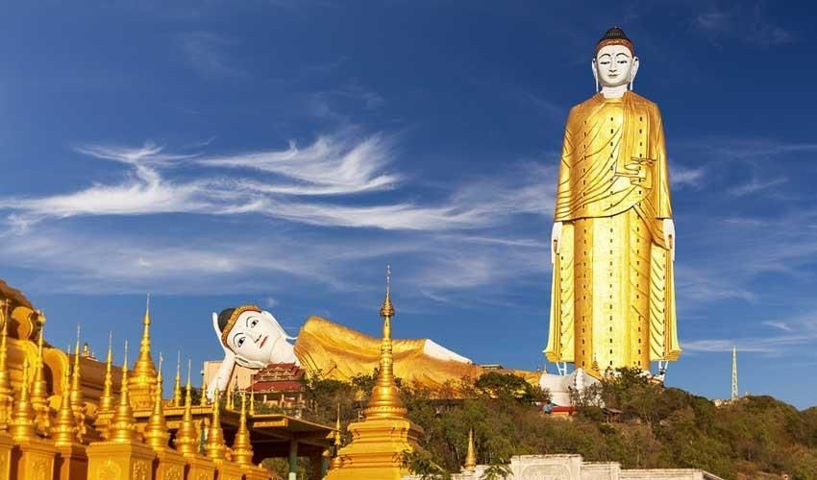 | 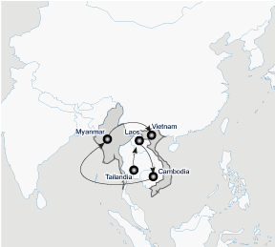
 |  | 20 DIAS

Día  1 | BANGKOK (TAILANDIA)  Arribo al Aeropuerto Internacional de Bangkok. Después de los trámites migratorios y de aduana, recibimiento por un guía y traslado al Hotel G Pullman Bangkok. Alojamiento.
Día  2 | BANGKOK  Desayuno en el hotel. Por la mañana visita al Palacio Real y el Templo del Buda Esmeralda (Wat Phra Kaeo), El Buda Reclinado y el Conjunto de Templos. Tarde libre para realizar actividades personales y el regreso al hotel es por cuenta de los pasajeros. Alojamiento.
Día  3 | BANGKOK –YANGON (MYANMAR)  Desayuno en el hotel. En hora conveniente, traslado al Aeropuerto para abordar vuelo con destino a Yangon. Llegada, recibimiento por un guía y traslado al The Strand Hotel. Por la tarde, visita de ciudad recorriendo las Pagodas de Sule y Chauk Htat Gyi con su magnífico Buda Reclinado, posteriormente recorrido por el mercado local. Finalmente visita a la Pagoda Shwedagon, uno de los monumentos más espectaculares del mundo. Regreso al hotel. Alojamiento.
Día  4 | YANGON – BAGAN  Desayuno en el hotel. Traslado al aeropuerto para abordar vuelo con destino a Bagan. Llegada y traslado al Hotel Aureum Palace. Por la tarde breve paseo por el mercado local y después recorrido por las Pagodas y Templos de Bagan incluyendo la Pagoda Shwezigon, construida por el Rey Anawrahta en el siglo XI para usarse como un Santuario Religioso, el Templo Ku Byanuk Gyi, un templo con murales de escenas de Jataka, la Pagoda Bu Lei Thee, desde donde se obtiene una vista panorámica de varios monumentos y el Templo Ananda con sus imágenes de Buda. Por la tarde, visita a la Aldea Myinkaba donde se elaboran los mejores artesanías en laqueado. Posteriormente, el Templo Manuha construido en el año 1059 en estilo Mon, el Templo Myingaba Gu Byaukgyi, el Museo de Arqueología, para finalmente admirar el atardecer en el famoso Río Ayeryawaddy. Regreso al hotel. Alojamiento
Día  5 | BAGAN – MANDALAY – AMARAPURA – AVA – SAIGAIN –MANDALAY  Desayuno en el hotel. Traslado al aeropuerto para tomar el vuelo a Mandalay. Llegada y recibimiento por un guía, posteriormente, visita al Monasterio Mahagandayon en Amarapura, después, visita a un taller tradicional de seda tejita a mano. Posteriormente recorrido por el Monasterio Bagaya y traslado hacia la Capital Real (Ava), visita a la Torre del Reloj y el Monasterio Maha Aungmye Bozan, mas tarde observaremos el atardecer desde las Colinas Sagaing. Traslado al Hotel Mandalay Hill Resort. Alojamiento.
Día  6 | MANDALAY – MINGUN – MANDALAY  Desayuno en el hotel. Por la mañana, paseo en barco por el Río Ayeryawaddy hacia Mingun, aproximadamente una hora de recorrido hasta llegar a la famosa Campana Mingun que pesa 90 toneladas y es la más grande y entera del mundo, visitaremos también Hsinbyume Paya y Mingun Paya. Regreso a Mandalay. Por la tarde continua el recorrido visitando los monumentos más importantes de Mandalay; la Pagoda Mahamuni, el Monasterio Shwe Inbin, el Monasterio del Palacio Dorado un ejemplo de la construcción tradicional de madera, y la Pagoda Kuthodaw donde se encuentra el libro más grande hecho de mármol, mas tarde observaremos el atardecer desde una de las Colinas de Mandalay. Regreso al hotel. Alojamiento.
Día  7 | MANDALAY – HEHO – INLE LAKE  Desayuno en el hotel. Traslado al aeropuerto de Mandalay para tomar el vuelo hacia Heho, a la llegada procedemos a transportarnos hacia Nyyaung Shwe aproximadamente una hora de camino, traslado al Hotel Inle Princess Resort. Más tarde se hace un recorrido por el Lago Inle donde se observan los jardines flotantes, los métodos de pesca usados en esta región. Visitaremos la Pagoda Phaungdaw, la Aldea de Pescadores Inpawkhjon y uno de los mercados locales de la región del lado Inle. Regreso al hotel. Alojamiento.
Día  8 | INLE LAKE – HEHO – YANGON  Desayuno en el hotel. Por la mañana, traslado en bote hacia el lado Oeste del Lago Inle para visita a la Pagoda Inn Thein. Más tarde traslado al aeropuerto de Heho para tomar el vuelo hacia Yangon, llegada y traslado al Hotel The Strand. Alojamiento.
Día  9 | YANGON – LUANG PRABANG (LAOS))  Desayuno en hotel. Por la mañana traslado al aeropuerto para tomar el vuelo hacia Bangkok, para conexión con el vuelo con destino a Luang Prabang, arribo y después de los trámites migratorios y de aduana, recibimiento y traslado al Hotel La Residence Phouvao. Alojamiento.
Día  10 | LUANG PRABANG – PAK OU – LUANG PRABANG  Desayuno en el hotel. Por la mañana, visita al Museo del Palacio Real, donde se encuentran los tesoros más importantes de Laos, caminata hacia el muelle donde tomaremos un recorrido en barco sobre el Río Mekong. En ruta, parada en la villa Thin Hong, visita a las cuevas Tham Ting y Tham Phoum, mismas que albergan cientos de estatuas de Buda. Comida en Restaurante Local. Regreso a Luang Prabang. En ruta breve parada en una destilería de licor de arroz y la aldea de tejedores Ban Xienglek. Regreso y cena en el hotel. Alojamiento.
Día  11 | LUANG PRABANG –SIEM REAP (CAMBODIA)  Desayuno en el hotel. Mañana libre, traslado al aeropuerto de Luang Prabang para tomar el vuelo a Siem Reap. Arribo y después del recibimiento por un asistente, traslado al Hotel Sofitel Angkor Phokeethra. Alojamiento.
Día  12 | SIEM REAP  Desayuno en el hotel. Por la mañana, recorrido sobre elefante desde la Puerta Sur de Angkor Thom, pasando por Bayon y finalizando en el Templo Preah Pithu. Posteriormente, visita al Templo Phimeanakas, la Terraza del Elefante y la Terraza del Rey Leproso. Por la tarde, visita al Templo Taprum y el Templo Angkor Wat para observar el atardecer. Regreso al Hotel. Alojamiento.
Día  13 | SIEM REAP  Desayuno en el hotel. Visita a la zona Roulous donde se encuentran los Templos Preah Ko, Bakong y Lolei, más tarde visitaremos los templos Srah Srang, Kravan, Bantey Kdei, Mebon y Pre Rup. Regreso al hotel. Alojamiento.
Día  14 | SIEM REAP – HANOI (VIETNAM)  Desayuno en el hotel. A la hora conveniente traslado al aeropuerto de Siem Reap para tomar el vuelo hacia Hanoi, Vietnam. Arribo y después de los trámites migratorios y de aduana, recibimiento por un asistente y traslado al Hotel Melia. Alojamiento.
Día  15 | HANOI – HALONG BAY –HANOI  Desayuno en el hotel. Temprano por la mañana, traslado a Halong Bay que se encuentra a 180 km al este de Hanoi, donde tomaremos una embarcación para disfrutar del paisaje de más de 3,000 islotes se conoce como “El Dragón que Desciende al Mar “. Comida de mariscos a bordo. Regreso a Hanoi. Alojamiento.
Día  16 | HANOI – DANANG – HOI AN  Desayuno en el hotel. Por la mañana, visita al Templo de la Literatura, posteriormente, visita al Templo Quan Thanh y el Museo de Artes Finas. Traslado al Aeropuerto de Hanoi para abordar vuelo con destino a Danang. Arribo a Danang y traslado al Hotel Boutique en Hoi An. Alojamiento.
Día  17 | HOI AN – DANAG – HOI AN  Desayuno en el hotel. Por la mañana, salida hacia Danang para visitar el Museo Cham, la Montaña de Mármol y Playa China, regreso a Hoi An para descubrir la histórica ciudad que fue un puerto muy importante durante los siglos XVI al XVIII, la mezcla de diferentes comerciantes dieron a la ciudad un estilo arquitectónico con influencias vietnamita, china y japonesa; visitamos también el Salon Phuc Kien, el Puente Japonés cubierto y la Antigua Casa Tan Ky. Regreso al hotel. Alojamiento.
Día  18 | HOI AN – DANANG – HUE  Desayuno en el hotel. Salida a través del Paso Hai Van (paso de las Nubes del Mar ) donde observaremos diferentes paisajes de los pueblos, el mar y el cielo, llegada a Hue la ciudad real que fuera la última de las Dinastias Imperiales, traslado al Hotel The Pilgrimage, después visita de la Tumba Tu Duc, por la tarde se hace un paseo en barco a traves del Río Perfume hacia la pagoda Thien Mu, se visitará la Ciudadela Imperial y el Mercado Dong Ba. Regreso al hotel. Alojamiento.
Día  19 | HUE – HO CHI MINH  Desayuno en el hotel. Traslado al aeropuerto de Hue para tomar el vuelo hacia la Ciudad de Ho Chi Minh. Llegada y después del recibimiento por un guía, traslado al Hotel Renaissance Riverside. En ruta, parada para tomar fotos en la Catedral de Notra Dame y ña Oficina Postal. Más tarde visitaremos la ciudad recorriendo el Barrio Chino, la Pagoda Thien Hau y el Palacio Presidencial. Regreso al hotel. Alojamiento.
Día  20 | HO CHI MINH – Salida  Desayuno en el hotel. Traslado al aeropuerto de Ho Chi Minh para tomar el vuelo de United Airlines hacia Hong Kong, conexión con el vuelo hacia San Francisco, para posteriormente conectar con el vuelo con destino a la Ciudad de México.

FIN DE NUESTROS SERVICIOS

COSTO POR PERSONA EN OCUPACION DOBLE | Desde  $ 7,390.00 USD**
SUPLEMENTO EN HABITACION SIENCILLA | $ 1,690.00 USD

**Consultar suplemento por temporada

Incluye:
- Alojamiento en hoteles indicados en Habitación Estándar con desayuno incluido
- Traslados en servicio Regular (compartido en grupo)con asistencia o Guías Locales en Español
- Visitas en servicio Regular (compartido en grupo) con guías locales en Español
- Comidas indicadas en el itinerario
- Boletos de avión inter-Asia en clase turista

No incluye:
- Visado para Tailandia, Myanmar, Laos, Camboya y Vietnam.
- Boleto de avión Mexico-Bangkok//Ho Chi Minh-México
- Bebidas
- Impuestos locales.
- Gastos de índole personal (lavandería, llamadas, bebidas, souvenirs, etc.).
- Cualquier otro servicio no mencionado previamente en el itinerario.

COSTOS EN DÓLARES AMERICANOS, SUJETOS A CAMBIOS POR DISPONIBILIDAD DE LAS LÍNEAS AÉREAS Y OPERADORES TERRESTRES.

